透镜及其应用


1．(2013年威海)如图2212所示，一束平行光经过一凸透镜，调节光屏的位置直到在屏上得到一个最小、最亮的光斑．小明用此凸透镜和蜡烛做“探究凸透镜成像规律”的实验，当烛焰距凸透镜30 cm时，重新调节光屏的位置，可以在光屏上得到( )
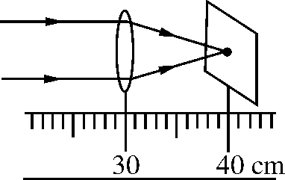
图2212

A．正立放大的虚像
B．倒立等大的实像
C．倒立放大的实像
D．倒立缩小的实像
2．某同学做“探究凸透镜成像规律”的实验，当他把蜡烛移到距离透镜36 cm的地方时，在光屏上观察到如图2213所示的像，则该凸透镜的焦距可能是( )
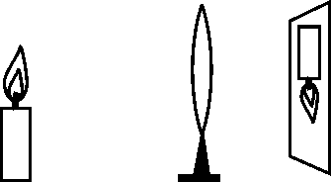
图2213
A．40 cm B．30 cm
C．20 cm D．10 cm
3．光学器件在我们的生活、学习中有着广泛的应用．下面的介绍不符合实际的是( )
A．近视眼镜利用了凹透镜对光的发散作用
B．照相时，被照者与相机的距离是在镜头的二倍焦距之外
C．借助放大镜看地图时，地图到放大镜的距离应略大于一倍焦距
D．阳光通过凸透镜可以点燃纸屑，这利用了凸透镜对光的会聚作用
4．(2012年咸宁)物体AB通过凸透镜成像如图2214所示，利用这一成像规律制造的光学仪器是( )
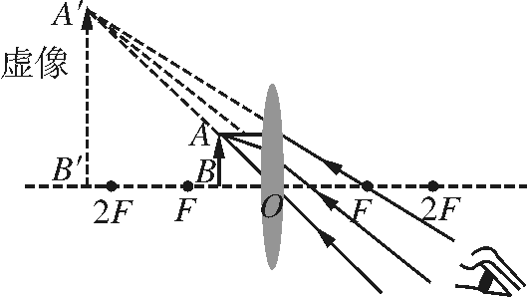
图2214

A．照相机 B．放大镜 C．幻灯机 D．潜望镜
5．(2012年宜昌)在“探究凸透镜成像规律”的实验中，已知凸透镜的焦距为15 cm，若将蜡烛放在离凸透镜10 cm处时，移动光屏，在光屏上将看到( )
A．倒立、缩小的实像 B．倒立、放大的实像
C．正立、放大的虚像 D．无法成像
6．小方同学做“探究凸透镜成像规律”的实验，当蜡烛、凸透镜、光屏的位置如图2215所示时，光屏上得到了清晰的像，则( )
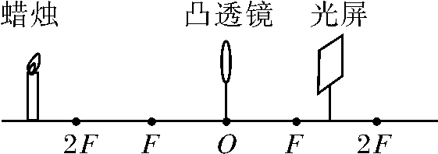
图2215

A．得到的像是正立、缩小的实像
B．得到的像是倒立、放大的实像
C．把蜡烛向左移动，调整光屏的位置，得到的清晰像变小
D．把蜡烛向右移动少许，要得到清晰的像，应向左移动光屏
7．在很远处的电灯光射到凸透镜上，此电灯的像( )
A．在透镜两倍焦距外 B．在透镜的焦点以内
C．在电灯的同一侧 D．在焦点以外两倍焦距以内
8．一个同学用照相机(不用闪光灯)拍摄自己在平面镜中的像，其结果是( )
A．拍摄不出，因为平面镜成的是虚像
B．拍摄不出，因为平面镜发生的是镜面反射
C．能拍摄出，但照片上像的左、右与人相反
D．能拍摄出，但照片上像的上、下、左、右与人相反
9．(2013年福州)下列光学设备中，应用的原理与如图2216所示的凸透镜成像规律相同的是( )
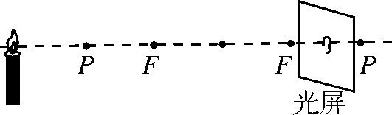
图2216

A．照相机 B．老花镜 C．幻灯机 D．放大镜
10．放电影时，电影胶片上的图案经凸透镜在银幕上成的是( )
A．倒立、放大的虚像 B．正立、放大的实像
C．正立、放大的虚像 D．倒立、放大的实像
11．五四青年节那天，学校请来摄影师给我们拍毕业照，列好队后，摄影师发现有几位同学没有进入取景框内，这时他重新调整照相机的正确方法是( )
A．照相机向前移，镜头向前伸 B．照相机向前移，镜头向后缩
C．照相机向后移，镜头向前伸 D．照相机向后移，镜头向后缩
12．(2012年菏泽)在森林中旅游时，请不要随意丢弃饮料瓶，因为饮料瓶内进入水后，相当于一个__________镜，对太阳光有__________作用，容易引发火灾．
13．(2012年襄阳)市公交公司为了保证人们的上下车安全，在公交车上安装了“电视监控器”．凸透镜是该装置的光学系统，“电视监控器”的摄像头能成______(填“正立”或“倒立”)、________(填“放大”或“缩小”)的实像．
14．在探究凸透镜成像规律时，调节凸透镜、光屏和烛焰，使它们的中心在同一直线上，并且大致在同一高度，当物距为20 cm时，移动光屏，可在光屏上得到一个清晰的等大、倒立的实像．当物距为25 cm时，移动光屏，可得到一个清晰的________、倒立的实像．当物距为5 cm时，成____________像，在放大镜和投影仪中，成像情况与此类似的是________．
15．如图2217所示，在“探究凸透镜成像规律”的实验中，将光屏移到图中位置时，光屏上出现了清晰的像，这个像的性质是倒立、______(填“放大”“缩小”或“等大”)的实像．如果要使光屏上的像变大，应该将蜡烛向________移动，同时将光屏向__________移动．
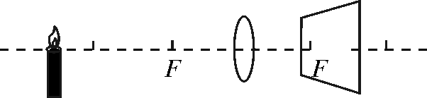
图2217

16．(2013年德阳)根据图2218中经透镜折射后的光线画出入射光线．
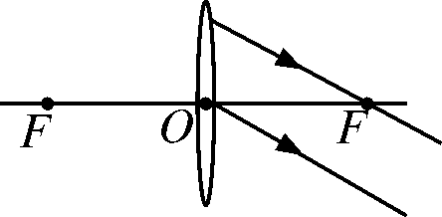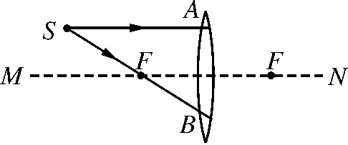
图2218 图2219

17．如图2219所示，SA、SB是光源S发出的两条光线，其中SA平行于主光轴，SB过左焦点，请画出这两条光线通过凸透镜折射后的光线．

18．(2013年广州)图2220中蜡烛在光屏上成清晰缩小的像．下列哪一项操作可能使烛焰在光屏上成清晰放大的像( )
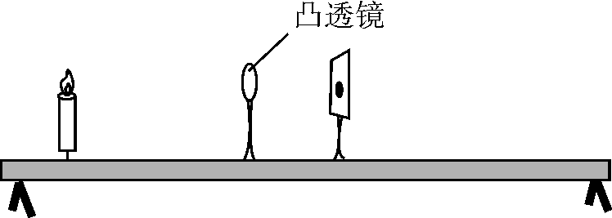
图2220

A．透镜不动，蜡烛、光屏靠近透镜 B．透镜不动，蜡烛、光屏向右移动
C．透镜、光屏都不动，蜡烛向右移动 D．蜡烛、光屏都不动，透镜靠近光屏
19．(2013年茂名)小明用焦距为10 cm的透镜做“探究凸透镜成像规律”的实验，凸透镜、蜡烛、光屏的位置如图2221所示．
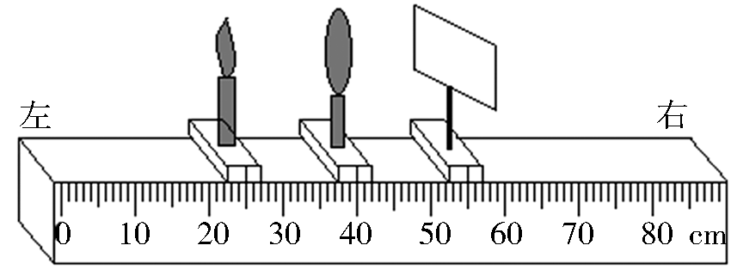
图2221

(1)要使光屏处在像的位置，在蜡烛和透镜不动的情况下，光屏就向________移动，直到屏上的像______________为止．
(2)在完成(1)基础上，将蜡烛与光屏的位置互换，透镜不动，光屏上得到一个____________实像．
(3)实验一段时间后，蜡烛变短了，要使蜡烛的像仍然成在光屏的中心，应该将光屏向________移动．
(4)换用另一块凸透镜，再次将烛焰、凸透镜和光屏的中心调到同一高度后，在光具座上无论如何移动光屏，都不能承接到烛焰的像，原因可能是__________________________________．
20．【探究名称】探究凸透镜成像的大小与哪些因素有关．
【提出问题】小明通过前面物理知识的学习，知道放大镜就是凸透镜．在活动课中，他用放大镜观察自己的手指(如图2222甲所示)，看到手指________的像；然后再用它观察远处的房屋(图乙所示)，看到房屋________的像．(填“放大”“等大”或“缩小”)
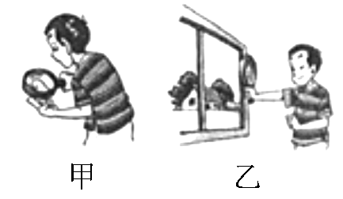
图2222

他问：凸透镜成像的大小可能与哪些因素有关？
【进行猜想】凸透镜成像的大小可能与________________有关．
【设计并进行实验】
小明在图2223所示的光具座上，不断改变蜡烛与凸透镜间的距离，并移动光屏进行实验，所获得的实验数据如下表所示．
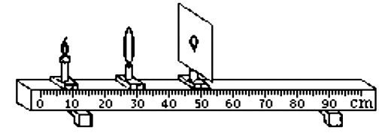
图2223

物体到凸透镜的距离/cm | 光屏上的像到凸透镜的距离/cm | 光屏上像的大小
40 | 13.5 | 缩小
30 | 15 | 缩小
20 | 20 | 等大
15 | 30 | 放大
10 | 光屏上没有像
8 | 光屏上没有像
【结论与应用】
(1)分析数据可知物体到凸透镜的距离越短，光屏上像的大小就越________，同时发现像到凸透镜的距离就越________．
(2)小明班照毕业照时，摄影师发现两旁还有同学没有进入取景框内，这时摄影师应使照相机________(填“靠近”或“远离”)同学，同时还应________(填“增长”“缩短”或“不改变”)照相机的暗箱长度．
透镜及其应用
1．D 解析：由图知，凸透镜的焦距为f＝40 cm－30 cm＝10 cm；当物距u＝30 cm时，大于2f，属于照相机的原理，此时成倒立缩小的实像．
2．D 3.C 4.B 5.D 6.C 7.D 8.C 9.A 10.D
11．D 解析：此时应该使成的像缩小，因此应使物距增大，物距增大后像距会缩小，因此照相机应向后移使得物距增大，镜头向后移减小像距，D正确．
12．凸透 会聚
13．倒立 缩小
14．缩小 正立、放大的虚 放大镜
15．缩小 右 右
16．如图D12所示．
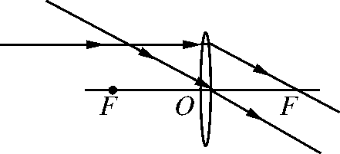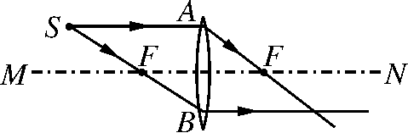
图D12 图D13

17．如图D13所示．
18．B 解析：成实像时，物距减小，像距变大，像也变大．
19．(1)右 最清晰 (2)倒立、缩小 (3)上
(4)蜡烛到凸透镜的距离小于或等于焦距
20．【提出问题】放大 缩小
【进行猜想】物体到凸透镜的距离
【结论与应用】(1)大 远
(2)远离 缩短

